Anvendelse af filudtræk på Datafordeleren
Version 0.8.2

Versionshistorik

Dato | Version | Bemærkning | Initialer
01-06-2017 | 0.8 | Dokument oprettet på baggrund af Anvendelse af tjenester og hændelser på Datafordeleren v1.6 | CAELL
23-10-2018 | 0.8.1 | Rettelse til 1) visningsnavn vedr. mellemrum i navn og 2) tabellen placering eller url. | Kajah
06-12-2018 | 0.8.2 | Tilføjet information om ECW-format | MAKLT

Indhold
Versions historik 1
Introduktion 3
Distribution af filudtræk 3
Abonnement på filudtræk 4
FTP end-point 5
Folder og filplacering 5
Frit tilgængelige filudtræk 6
Opsæt et abonnement (med interval) 7
Angiv basisdata og brugerparametre 7
Rediger eller slet et abonnement 9
Download en enkelt fil 9
Transformation 9
Oversigt over tegnede abonnementer 10

Introduktion
Filudtræk giver brugeren mulighed for at downloade data fra Datafordeleren. Det er den enkelte registermyndighed, der beslutter, hvilke data myndigheden stiller til rådighed som filudtræk.
Dette dokument beskriver adgangen til og den tekniske distribution af filudtræk, som er gældende for alle registre på Datafordeleren, der udstiller data med filudtræk.
Det anbefales at brugeren læser ”Sådan kommer du på Datafordeleren”, da en del af begreberne der bruges i følgende beskrivelse forklares her.

Distribution af filudtræk
Distribution af filudtræk sker på to måder: via FTP og via http/https.
Filudtræk via FTP: Filudtræk placeres på to adskilte FTP-områder, afhængigt af sikkerhedsniveauet. Fra disse filområder kan brugerne hente udtrækket af data.
Filudtræk med anonym adgang gøres tilgængelig på en FTP server. Listen over filudtræk med anonym adgang findes på Datafordelerens selvbetjeningsportal.
Filudtræk med kendt adgang gøres tilgængelig på en FTP server, hvis data ikke er følsomme. Data kan hentes med FTP protokollen og brugernavn/password. Hvis data er følsomme, benyttes en SFTP server. Filudtræk med fortrolige data kan kun tilgås fra en godkendt IP adresse og af tjenestebrugere, som er oprettet med SSH2-nøgle.
Filudtræk med godkendt adgang indebærer at brugeren har anmodet om adgang til filudtrækket hos registermyndigheden. Når registermyndigheden har godkendt brugerens adgang gælder samme omstændigheder som ved kendt adgang.
Filudtræk via http/https: Filudtræk kan hentes via en service, dvs. via http/https.
Med kendt adgang kan services med ikke følsomme data tilgås med både brugernavn og password samt certifikat. Services med følsomme data kan kun tilgås med certifikat.
Hvis servicen kræver godkendt adgang skal brugeren anmode om adgang hos registermyndigheden. Herefter gælder samme muligheder som ved kendt adgang.
Kombinationer af sikkerhedszoner, adgangstyper og distributionsmuligheder er illustreret i nedenstående figur:
Adgangstype
Sikkerhedszone
Anvendere af SFTP og https skal have deres IP-adresse whitelistet, og hvis begge type teknologier anvendes skal anvenderens IP-adresse whitelistes for begge typer. Angivelse af IP-adresse til whitelisting sker i selvbetjeningsportalen når brugeren sætter sit filudtræks-abonnement op.

Abonnement på filudtræk
Filudtræk hentes på Datafordelerens selvbetjeningsportal. Der er også her brugerne kan opsætte abonnement på filudtræk.
Der er overordnet to typer abonnementer på data:
- Prædefineret/prægenereret: Der kan hentes data i på forhånd afgrænsede inddelinger, som leveres efter et givent interval fastsat af registermyndigheden. Det kan fx være kvartalsvis, og data kan derfor være op til 3 mdr. gamle. Inddelingerne vil være kommune, region, kvadratnet samt hele landet. Indholdet af filerne vil være specificeret på forhånd ud fra en udtrækslogik, der udvælger data fra datamodellen. Formatet af data følger et skema, der er specificeret på forhånd. Filformater vil være et eller flere af de mulige formater (XML, JSON, CSV, GIS formater). For geodata vil der desuden være valgt projektion på forhånd.
- Brugerdefineret udtræk: baseres på et abonnement, som brugeren har oprettet. Når data leveres er det udtræk fra dags dato. Brugeren får mulighed for at vælge blandt en række parametre (f.eks. geografisk udstrækning, format, projektion, registreringstid samt evt. andre parametre som er relevante for tjenesten), hvorefter fil(er) produceres og gøres tilgængeligt på en FTP. Udtrækslogikken vil være specificeret på forhånd af Registret og formater af data vil følge et skema der er specificeret på forhånd.
Muligheden for at opsætte abonnement på filudtræk er forskellig for filudtræk med anonym adgang og filudtræk med kendt adgang.
Filudtræk med anonym adgang: Frit tilgængelige filudtræk genereres med et givet interval og bliver lagt på en fri tilgængelig del af FTP-serveren samt som en tilgængelig fil, der kan hentes via HTTP/HTTPS. Det er registermyndigheden som fastsætter intervallet for generering af filudtrækket.
Det er ikke muligt at abonnere på frit tilgængelige filudtræk, i stedet kan brugere ”abonnere” på feeds ved hjælp af en browser eller feedreader. På selvbetjeningsportalen vises ATOM-feedet for det anonyme filudtræk, hvor det er muligt at se informationer om placeringen af filudtrækket. Både stien til FTP-serveren og url’en til servicen, der leverer den relevante fil, kan ses i ATOM-feedet. Det er ikke muligt at downloade filudtræk direkte fra selvbetjeningsportalen.
Filudtræk godkendt adgang: Tjenestebrugere kan via selvbetjeningsportalen downloade et udtræk eller opsætte et abonnement på et filudtræk. Webbrugeren informeres via e-mail når der dannes nye filer til abonnementet.

FTP end-point
FTP i zone 0 tilgås med en standard FTP-port. For filudtræk med kendt adgang skal der anvendes brugerid+password. For filudtræk med anonym adgang anvendes ”anonymous”.
- FTP end-point i zone 0 er: ftp://ftp3.datafordeler.dk
FTP i zone 5 tilgås med SFTP. Der skal anvendes en SSH2-nøgle og IP-adressen skal whitelistes, som registreres via selvbetjeningsportalen.
- FTP end-point i zone 5 er: sftp://ftp2.datafordeler.dk

Folder og filplacering
Filudtræk der tilgås med anonym adgang placeres i en fælles folder. Hvorimod filudtræk der tilgås med kendt adgang eller godkendt adgang placeres i en brugerspecifik folder. Folderne er dog forskellige afhængig af, om den data der hentes er placeret i sikkerhedszone 0 eller sikkerhedszone 5.
Nedenstående tabel angiver foldernavn/placering og http(s) url for de forskellige filudtrækstyper.
Filudtrækstype | Placering eller url
Placering af frit tilgængelige filudtræk i zone 0 | \\<FTP endpoint>\DD1FTPUpdateAreaS0\public
Url for frit tilgængelige filudtræk der hentes med http i zone 0 | http(s)://services.datafordeler.dk/system/file/1/public?filename=<filnavn>
Placering af abonnements-baserede filudtræk for kendte adgang og godkendt adgang i zone 0 | \\<FTP endpoint>\DD1FTPUpdateAreaS0\<bruger>
Placering af abonnements-baserede filudtræk for kendt adgang og godkendt adgang i zone 5 | \\<FTP endpoint>\DD1FTPUpdateAreaS5\<bruger>

Connectivity til FTP folderen kan først opnås når tjenestebrugeren har oprettet et abonnement på et filudtræk, da folderen først oprettes i det øjeblik der genereres et filudtræk.

Frit tilgængelige filudtræk
I det følgende beskrives, hvordan brugeren kan tilgå frit tilgængelige filudtræk med anonym adgang.
- Du er logget på selvbetjeningsportalen med din webbruger. Vælg Filudtræk i portalens overordnede menu.
- Vælg fanen Frit tilgængelige fildownloads (Offentlige filudtræk), hvor de frit tilgængelige filudtræk listes.

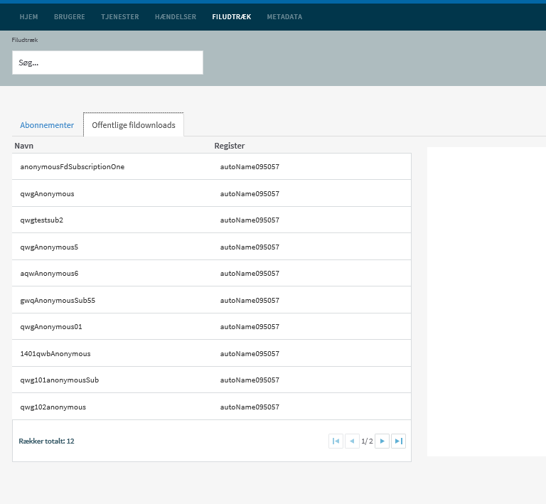
De frit tilgængelige filudtræk listes med angivelse af navn og det register, som filudtrækket hører til.

- Vælg et filudtræk fra listen. Detaljerne for filudtrækket vises i højre side. 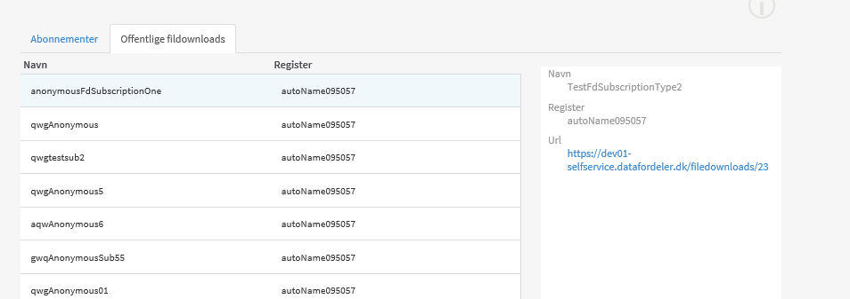
Der vises følgende detaljer:
Feltnavn | Beskrivelse
Navn | Brugervendt navn for filudtrækket.
Register | Registermyndighed.
Url | Url adresse på ATOM-feedet.
Vær opmærksom på, at det ikke er muligt at abonnere på frit tilgængelige filudtræk. Man kan alene se ATOM-feedet for filudtrækket. Du kan åbne ATOM-feeds i din browser og abonnere på feeds ved hjælp af din browser eller feed reader. Bemærk at det er forskelligt fra browser til browser, hvordan ATOM-feedet bliver præsenteret, og hvordan links i ATOM-feedet bliver håndteret. ATOM-feedet indeholder oplysninger om, hvor filudtrækket kan hentes via https og FTP, som kan bruges til at downloade filudtræk med en browser.

Opsæt et abonnement (med interval)
For at opsætte abonnement på filudtræk skal brugeren først angive basis data og efterfølgende brugerparametre. Når abonnementet er oprettet, vil webbrugeren modtage en e-mail hver gang, der er blevet genereret et nyt filudtræk. E-mailen indeholder et link til udtrækket.

Angiv basisdata og brugerparametre
For at opsætte et abonnement på et filudtræk skal en række basisdata angives.
Skærmprint for opsætning af abonnement:
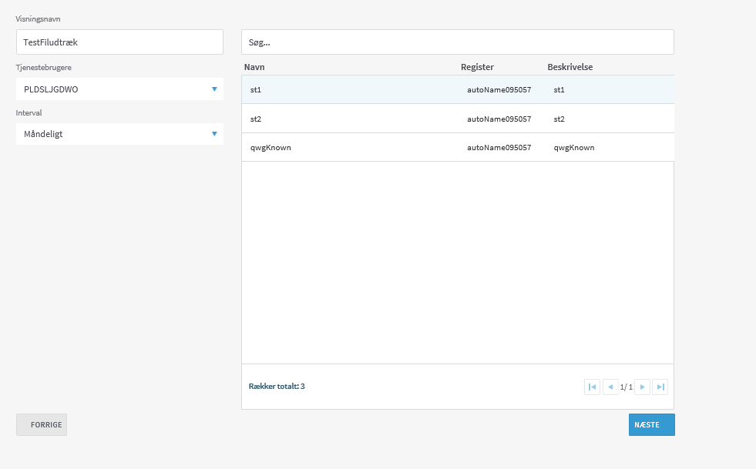

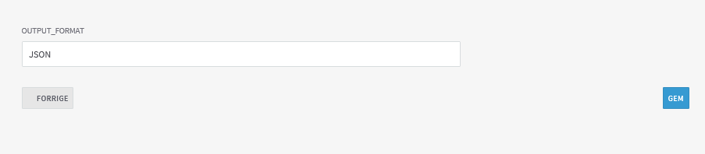
Følgende basisdata skal gives for opsætning af abonnement på et filudtræk:
Feltnavn | Beskrivelse
Visningsnavn | Et brugervendt navn for dit abonnement.  NB! Navnet må ikke indeholde æ, ø og å.
Tjenestebruger | Den tjenestebruger, som tegner abonnementet.
Filudtræk | Der kan søges på det filudtræk, som man ønsker at abonnere på. Filudtrækket vælges i listen.
Interval | Interval for generering af filudtrækket. De intervaller man kan vælge imellem afhænger af det specifikke filudtræk.
Output format | Format for filudtrækket. Se i metadata for at undersøge hvilke output formater, der er mulige at angive for et givet filudtræk.

Nogle filudtræk har brugerparametre, som skal angives. Eksempler på brugerparametre kunne være et kommunenavn eller en geografisk kommuneafgrænsning.

Rediger eller slet et abonnement
Abonnementer kan redigeres ved at vælge et abonnement i listen over abonnementer og klikke Rediger. Det er kun muligt at redigere felterne visningsnavn, interval og brugerparametrene.
Abonnementer kan slettes ved at vælge et abonnement i listen over abonnementer og klikke Slet.

Download en enkelt fil
Det er også muligt at downloade et filudtræk som en enkelt fil uden at opsætte abonnement (single download uden interval). Dette gøres ved at vælge Download funktionen på oversigtsbilledet på Fildownload fanebladet. Det er – med undtagelse af feltet interval – de samme basisdata og brugerparametre, der skal angives, når der opsættes abonnementer.
Når opsætningen er gemt, vil filudtrækket blive bestilt, og brugeren modtager en e-mail, når det er færdigt.

Transformation
Det er muligt at transformere filudtræk til et andet format. Det er den enkelte registermyndighed, der beslutter, hvilke formater et givet filudtræk skal kunne transformeres til. Følgende transformationer er understøttet: CSV/TSV, XML, JSON, GML, eller de i nedenstående tabel angivne geoformater for filudtræk. Bemærk at transformation angives i abonnementsopsætningen.
Geoformater
MapInfo TAB
Esri Shape
DSFL
Caris ntx
Autocad DXF
Autocad DWG
Geomedia Access
Ascii Grid
Esri Fil geodatabase
Microstation DGN (V7,V8)
Lidar, LAS (for punktsky højdedata)
(Geo)Tiff
KML
(Geo)JSON
JSONP
GML (ver. 2.1.2 til 3.2.1)
PNG
JPEG
ECW | Filer bliver udfyldt med 0’er i de områder, hvor der ikke er data
CADRG (militært raster format)

Oversigt over tegnede abonnementer
Via selvbetjeningsportalen er det muligt at se en liste over tegnede abonnementer.
Vælg Filudtræk i selvbetjeningsportalens overordnede menu. Under fanen Abonnementer vises alle de abonnementer, som tjenestebrugerne har tegnet under webbrugeren. Det er muligt at vælge en tjenestebruger i drop down listen, så kun abonnementer for den specifikke tjenestebruger vises.
Abonnementerne listes med angivelse af tjenestebruger, abonnementsnavn og register:

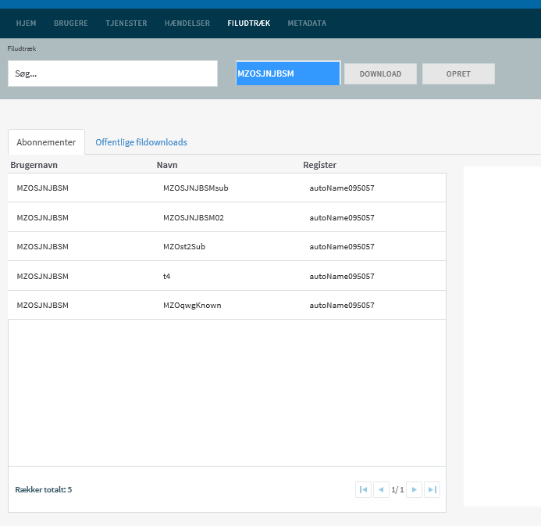
Fra skærmbilledet kan man desuden oprette, redigere og slette abonnementer.
Ved valg af et abonnement på listen, vises detaljerne i højre side:
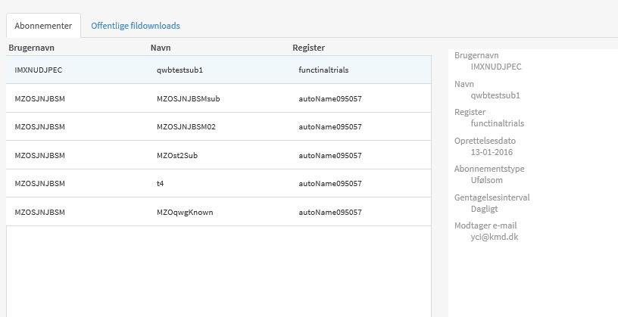
Følgende detaljer vises for et abonnement på et filudtræk:
Feltnavn | Beskrivelse
Brugernavn | Den tjenestebruger, som tegner abonnementet.
Navn | Brugervendt navn for abonnementet.
Register | Registermyndighed.
Oprettelsesdato | Oprettelsesdato for abonnementet.
Abonnementstype | Angiver om filudtrækket indeholder følsomme data.
Gentagelsesinterval | Interval for generering af filudtrækket.
Modtager e-mail | Webbrugerens e-mail adresse.

